



**عنوان:**

اعتبارسنجی کدتوربولانسی k-w SST(Sust)

|  |  |  |
| --- | --- | --- |
| **نویسندگان** | مرتضی نامور |  |
| **تاریخ تنظیم سند** | 7/1/1397 | |
| **شناسه سند** | **MC5F001F1** | |

**فهرست مطالب**

فصل 1- مشخصات کد، شبکه های استفاده شده و آزمایشات 1

فصل 2- جزئیات دقیق هندسه های مورد استفاده جهت اعتبارسنجی کد 5

فصل 3- نتایج آزمایش های انجام شده جهت اعتبار سنجی کد حاضر 9

# مشخصات کد، شبکه های استفاده شده و آزمایشات

بحث و بررسی پیرامون هر روش بدون شک به اعمال آن بر روی نمونه های مختلف و برای شرایط متفاوت و ارائه نتایج حاصله از آن بستگی دارد. در مورد روش های عددی سعی می شود نتایج برای نمونه مسائلی ارائه گردد که بصورت تجربی یا تئوری نتایج آنها موجود باشد تا بتوان در مورد عملکرد صحیح آن روش اظهار نظر کرد. بر این اساس آزمایشات مختلفی در نظر گرفته شده است تا علاوه بر اعتبار سنجی کدهای تدوین شده بتوان در مورد دقت و کارآمدی هر کدام و مقایسه آنها بحث و بررسی نمود. همچنین تعدادی شبکه محاسباتی تولید شده است که تا جای ممکن سعی می شود برای هر کدام از آزمایشات عددی تنها از این شبکه ها استفاده شود تا هنگام مقایسه روش های مختلف با دقت بیشتری بتوان نتیجه گیری نمود. لازم به ذکر است جزئیات دقیق آزمایشات و شبکه های محاسباتی مورد استفاده در جداول (2) و (3) آورده شده اند. همچنین جهت دسترسی به شبکه ها و اطلاعات دادهای مورد استفاده می توان به سایت مربوط به مجموعه کدهای حاضر مراجعه نمود. در پایان لازم است توجه شود کد مربوط به نتایج حاضر داری مشخصات ارائه شده در جدول (1) می باشد.

1. مشخصات کد

|  |  |  |
| --- | --- | --- |
| **ردیف** | **مشخصات کد پیاده سازی شده** | |
| **1** | **بعد شبکه** | **دوبعدی** |
| **2** | **نوع شبکه** | **بی سازمان** |
| **3** | **ساختار داده ای شبکه** | **ضلع محور** |
| **4** | **روش حجم محدود** | **سلول مرکز** |
| **5** | **الگوریتم حل** | **چگالی محور** |
| **6** | **نوع معادلات** | **مغشوش (RANS)** |
| **7** | **گسسته سازی بخش زمانی** | **صریح** |
| **8** | **گسسته سازی بخش جابجایی** | **استهلاک مصنوعی جیمسون** |
| **9** | **نحوه محاسبه مشتقات** | **روش سلول مجازی** |
| **10** | **مدل توربولانسی** | **مدل دو معادله ای-sust K-wSST** |

1. آزمایشات انجام شده برای اعتبارسنجی کد حاضر

|  |  |  |  |  |  |  |  |
| --- | --- | --- | --- | --- | --- | --- | --- |
| **شماره آزمایش** | **ماخ** | **رینولدز** | **زاویه حمله** | **نقطه گذار** | **هندسه** | **شبکه مورد استفاده** | |
| 2T1 | 0.3 | 1.0e6 | 0.0 | ندارد | Flat Plate | 2V013 | شبکه چهارضلعی |
| 2T2 | 0.3 | 1.85e6 | 0.0 | ندارد | NACA0012 | 2V009 | شبکه بی سازمان+لایه مرزی |
| 2V008 | شبکه چهارضلعی |
| 2T4 | 0.16 | 2.88e6 | 6.0 | ندارد | NACA0012 | 2V009 |  |
| 2T5 | 0.16 | 2.88e6 | 12.0 | ندارد | NACA0012 | 2V009 |  |
| 2T9 | 0.729 | 6.5e6 | 2.31 | ندارد | RAE2822 | 2V016 | در محل شوک ریز شده |
| 2T12 | 0.3 | 1.86e6 | 4.04 | ندارد | NACA0012 | 2V009 |  |

1. شبکه های مورد استفاده

|  |  |  |  |  |  |  |  |
| --- | --- | --- | --- | --- | --- | --- | --- |
| **شماره شبکه** | **عنوان هندسه** | **نوع سلول ها** | **تعداد سلول ها** | **تعداد نقاط** | **تعداد نقاط روی دیوار** | **تعداد نقاط روی مرز دوردست** | **فاصله اولین گره از دیوار** |
| 2V008 | NACA0012 | چهارضلعی | 50400 | 50760 | 360 | 360 | 3*10e-6 |
| 2V009 | NACA0012 | مرکب | 29869 | 23563 | 424 | 40 | 5*10e-6 |
| 2V013 | Flat Plate | چهارضلعی | 16500 | 16761 | 110 | 410 | 1*10e-6 |
| 2V016 | RAE2822 | مرکب | 37774 | 27694 | 438 | 40 | 1*10e-6 |

# جزئیات دقیق هندسه های مورد استفاده جهت اعتبارسنجی کد

## 2V008

این شبکه باسازمان می باشد اما ساختار داده ای آن بصورت بی سازمان ذخیره شده است. هرچند که در برخی از نواحی نزدیک دیوار شبکه بر مرز عمود نمی باشد اما می توان با حل جریان بر روی این شبکه مقایسه ای بین شبکه باسازمان و شبکه ای که تنها در نواحی لایه مرزی باسازمان است، انجام داد.

|  |  |
| --- | --- |
|  |  |
| 1. نمای دورشبکه | 1. نمای نزدیک شبکه |
|  |  |
| 1. نمای نزدیک لبه فرار | 1. نمای نزدیک لبه حمله |

## 2V009

با توجه به شکل ناحیه دنباله این شبکه برای زوایای حمله کوچک (بین -3 تا 3 درجه) مناسب تر می باشد هرچند می توان از آن برای زوایای حمله بالاتر نیز استفاده نمود.

|  |  |
| --- | --- |
|  |  |
| 1. نمای نزدیک شبکه | 1. نمای نزدیک شبکه |

|  |  |
| --- | --- |
|  |  |
| 1. نمای نزدیک لبه فرار | 1. نمای نزدیک لبه حمله |

## 2V013

برای این شبکه شرایط مرزی مختلفی باید تعریف شود که به این منظور هر کدام از مرزها بطور جداگانه تعریف شده است (هر کدام از منحنی های مرزی توسط رنگ خاصی نشان داده شده است). همچنین توزیع نقاط بر روی صفحه تخت و بر روی مرز متقارن که بلافاصله بعد از صفحه تخت شروع می شود متناسب با فیزیک جریان در نظر گرفته شده است. از آنجا که این شبکه را می توان یک شبکه باسازمان در نظر گرفت که تنها ساختار داده ای آن بی سازمان است، خطای عددی کمی در هنگام حل جریان بر روی آن بوجود می آید.

|  |
| --- |
|  |
| 1. شبکه مناسب برای تحلیل جریان مغشوش بر روی صفحه تخت |

## 2V016

همانگونه که در شکل مشخص است، در x/c=0.55 و در سطح بالایی ایرفویل شبکه ریزتر شده است. با این دلیل این شبکه برای جریانی مناسب است که در این ناحیه شوک وجود دارد.

|  |  |
| --- | --- |
|  |  |
| 1. نمای دور شبکه | 1. نمای نزدیک شبکه |
|  |  |
| 1. نمای نزدیک لبه فرار | 1. نمای نزدیک لبه فرار |

# نتایج آزمایش های انجام شده جهت اعتبار سنجی کد حاضر

در اینجا اعتبارسنجی مدل توربولانسی KwSST-sustبا انجام آزمایشات عددی مختلف انجام شده است. در تمام آزمایشات از گام زمانی متغیر استفاده شده است تا همگرایی بسمت حالت پایدار سریعتر اتفاق بیفتد. در هر کدام از آزمایشات کانتور های فشار، خطوط جریان و مقدار لزجت توربولانسی بی بعد شده و همچنین نمودار ضریب فشار، اصطکاک و نمودار همگرایی بر حسب تعداد تکرار آورده شده است. در اینجا از گسسته سازی مرکزی بهمراه اضافه کردن استهلاک مصنوعی جیمسون برای بخش جابجایی معادلات استفاده شده است که دارای دقت مرتبه دوم می باشد. بخش زمانی معادلات نیز با استفاده از روش چهار مرحله ای رانگ-کوتا گسسته سازی شده است که دارای دقت مرتبه دوم می باشد. ضرایب بکار رفته در روش استهلاک مصنوعی جیمسون یعنی k2 و k4 بصورت پیشفرض بترتیب برابر 0.65 و 0.008 انتخاب شده است اما باید در نظر داشت که در در برخی موارد این ضرایب تغییر خواهد کرد که در آزمایشان مختلف مقدار آنها ارائه خواهد شد.

## آزمایش شماره 2T1

جریان آشفته روی صفحه تخت یکی از معروف­ترین مسائل جهت اعتبارسنجی کدهای آشفتگی می­باشد. برای این مسئله، هم نتایج عددی فراوانی موجود است و هم مسئله دارای حل تحلیلی می­باشد. همانگونه که مشخص است در این مسئله، انواع مرزها وجود دارند و بنابراین مسئله­ای مناسب برای اعتبارسنجی کد نوشته شده می­باشد. شرایط مرزی مناسب جهت شبیه سازی این جریان در ‏شکل (14) نشان داده شده است.

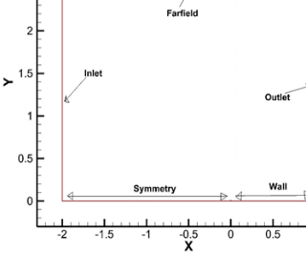

1. انواع شرایط مرزی جهت شبیه سازی جریان روی صفحه تخت

در این مسئله، جریان از ورودی با عدد رینولدز  و عدد ماخ  وارد می­شود، سپس به صفحه تخت برخورد می­کند و یک لایه مرزی آشفته روی صفحه تخت ایجاد می­شود و درنهایت از مرز خروجی، خارج می­شود. نتایج حاصل از کد نوشته شده، با نتیجه تحلیلی ارائه شده برای توزیع ضریب اصطکاک روی صفحه تخت که بصورت زیر می باشد، مقایسه شده است.

1. 

‏شکل (15) ، کانتور لزجت آشفتگی در نزدیکی صفحه تخت را با استفاده از کد حاضر نشان می­دهد. مقایسه توزیع ضریب اصطکاک و پروفایل سرعت بی بعد شده روی صفحه تخت در مقایسه با حل تحلیلی در ‏شکل (16) آورده شده است. همانگونه که در نمودار ضریب اصطکاک مشاهده می شود در ابتدای صفحه تخت جریان آرام است و سپس جریان آشفته می شود که انتقال این نمودار از حالت آرام به مغشوش این موضوع را مشخص می کند. نتایج این آزمایش نشان می دهد که مدل توربولانسی حاضر بدرستی پیاده سازی شده است.

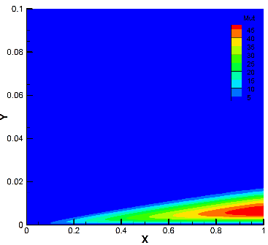

1. کانتور لزجت توربولانسی (عدد ماخ 0.3 عدد رینولدز 106و زاویه حمله 0.0 درجه)

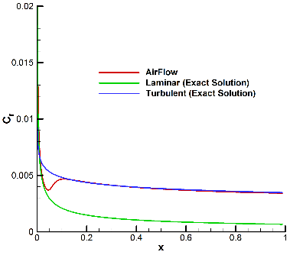

1. نمودار ضریب اصطکاک (عدد ماخ 0.3 عدد رینولدز 106و زاویه حمله 0.0 درجه)

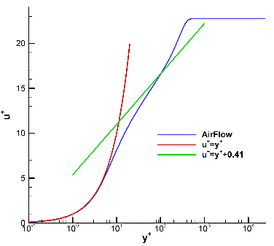

1. پروفایل سرعت بی بعد (عدد ماخ 0.3 عدد رینولدز 106و زاویه حمله 0.0 درجه)

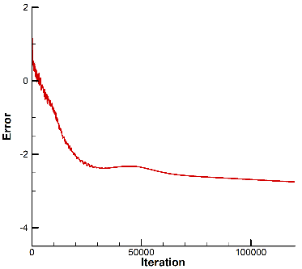

1. نمودار همگرایی-تکرار (عدد ماخ 0.3 عدد رینولدز 106و زاویه حمله 0.0 درجه)

## آزمایش شماره 2T2

این آزمایش بدلیل زاویه حمله صفر درجه می تواند مقیاس خوبی برای اعتبارسنجی کد حاضر باشد. کانتور فشار و لزجت توربولانسی در ‏شکل (19) و ‏شکل (20) نشان داده شده است. نمودار ضریب فشار با داده های مرجع ]1[ مقایسه شده است که نشان از صحت پیاده سازی مدل توربولانسی حاضر می باشد. همچنین نمودار همگرایی بر حسب تعداد تکرار و زمان نشان داده شده است. جهت بررسی تاثیر شبکه نتایج بدست آمده از روش جیمسون بر روی یک شبکه باسازمان نسبتا ریز (شبکه 2V009) و یک شبکه بی سازمان که در ناحیه لایه مرزی و دنباله دارای المان های چهارضلعی باسازمان می باشد (شبکه 2V008) آورده شده است. همانگونه که در ‏شکل (23) مشاهده می شود همگرایی بر روی شبکه بی سازمان به مراتب سریعتر می باشد اما نمودارهای ضریب فشار و ضریب اصطکاک پوسته در نزدیکی لبه حمله و لبه فرار دقت کمتری دارد مقدار ضرایب k2,k4 برای شبکه بی سازمان بترتیب برابر 0.005 و 0.45استفاده شده است. در نمودار ضریب فشار مربوط به شبکه باسازمان مشاهده می شود که این در شبکه نتایج ضریب فشار کاملا متقارن می باشد در صورتیکه شبکه بی سازمان کمی اعوجاج در نواحی نزدیک لبه حمله و فرار از خود نشان می دهد

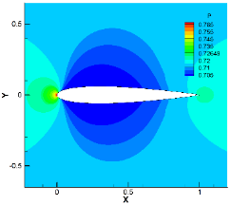

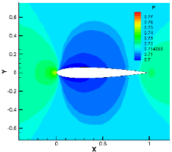

1. کانتور فشار بر روی شبکه باسازمان (شکل بالا) و بی سازمان (شکل پایین) (عدد ماخ 0.3 عدد رینولدز 106×1.85و زاویه حمله 0.0 درجه)

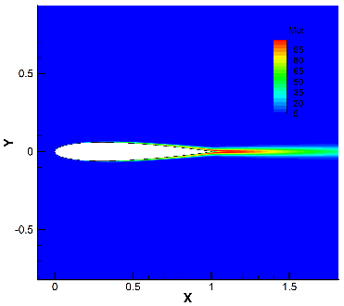

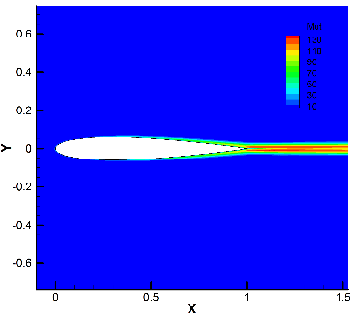

1. کانتور لزجت توربولانسی بر روی شبکه باسازمان (شکل بالا) و بی سازمان (عدد ماخ 0.3 عدد رینولدز 106×1.85و زاویه حمله 0.0 درجه)

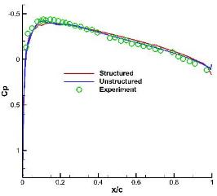

1. نمودار ضریب فشار بر روی شبکه باسازمان و بی سازمان (عدد ماخ 0.3 رینولدز 106×1.85و زاویه حمله 0.0)

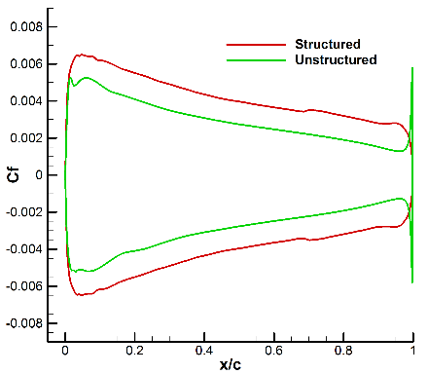

1. نمودار ضریب اصطکاک بر روی شبکه باسازمان و بی سازمان (ماخ 0.3 رینولدز 106×1.85و زاویه حمله 0.0)

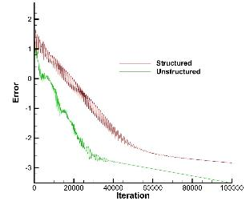

1. نمودار همگرایی-تکرار شبکه باسازمان و بی سازمان (عدد ماخ 0.3 عدد رینولدز 106×1.85و زاویه حمله 0.0)

## آزمایش شماره 2T3

در این آزمایش زاویه حمله نسبتا کم می باشد ولی عدد رینولدز بالایی وجود دارد که این موضوع پیچیدگی زیادی در حل جریان های توربولانس وارد می کند. بنابراین صحت نتایج در اینجا می تواند توانایی مدل توربولانسی را تا حد زیادی تعیین نماید. همچنین با دقت در نمودار ضریب فشار یک شوک در نزدیکی لبه حمله وجود دارد که بر پیچیدگی این آزمایش می افزاید. کانتور فشار و لزجت توربولانسی در ‏شکل (24) و ‏شکل (25) نشان داده شده است. نمودار ضریب فشار با داده های مرجع ]15[ مقایسه شده است که نشان از صحت پیاده سازی مدل توربولانسی حاضر می باشد. مقدار ضرایب k2,k4 برای بترتیب برابر 0.004 و 0.65استفاده شده است.

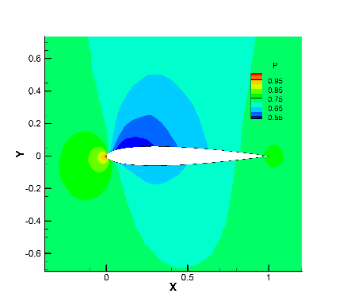

1. کانتور فشار (عدد ماخ 0.7 عدد رینولدز 106×9و زاویه حمله 1.49 درجه)

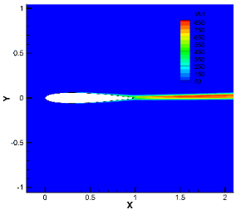

1. کانتور لزجت توربولانسی (عدد ماخ 0.7 عدد رینولدز 106×9و زاویه حمله 1.49 درجه)

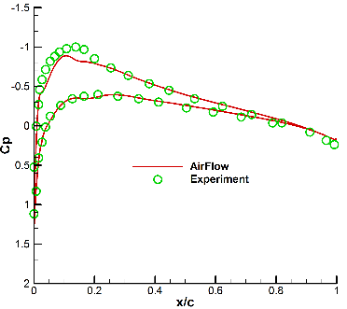

1. نمودار ضریب فشار (عدد ماخ 0.7 عدد رینولدز 106×9و زاویه حمله 1.49 درجه)

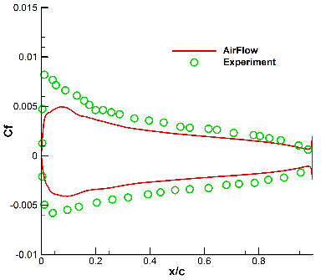

1. نمودار ضریب اصطکاک (عدد ماخ 0.7 عدد رینولدز 106×9و زاویه حمله 1.49 درجه)

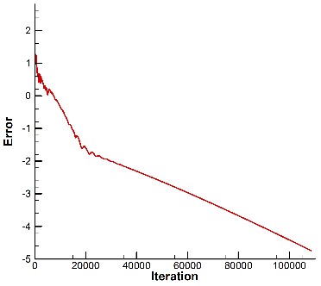

1. نمودار همگرایی-تکرار (عدد ماخ 0.7 عدد رینولدز 106×9و زاویه حمله 1.49 درجه)

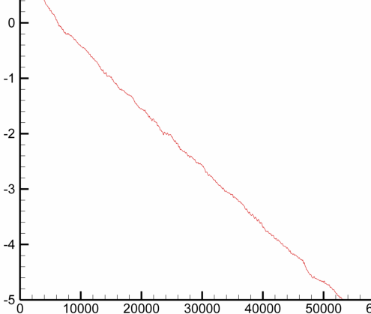

1. نمودار همگرایی-زمان (عدد ماخ 0.7 عدد رینولدز 106×9و زاویه حمله 1.49 درجه)

## آزمایش شماره 2T4

این آزمایش دارای یک ویژگی خاص می باشد که مربوط به عد ماخ پایین آن می باشد. در اینجا جریانی با عدد ماخ 0.16 شبیه سازی شده است. از آنجا که در اینجا از الگوریتم چگالی محور استفاده شده است با پایین بودن سرعت وابستگی بین معادلات که از طریق چگالی انجام می شود کمتر می شود که باعت همگرایی کندتر می شود. زاویه حمله در اینجا 6 درجه می باشد که هیچ جدایشی در جریان اتفاق نمی افتد. کانتور های فشار و لزجت توربولانسی نشان داده شده بطور کیفی مشخص می شود که میزان لزجت توربولانسی در نزدیکی دیوار و در ناحیه دنباله بدرستی محاسبه شده است. نمودار ضریب فشار و اصطکاک با داده های مرجع ]15[ مقایسه شده است که نشان از صحت پیاده سازی مدل توربولانسی حاضر می باشد. همانگونه که در شکل مشخص است نمودار ضریب فشار تظابق بسیار خوبی با داده های مرجع ذکر شده دارد اما نمودار ضریب اصطکاک در نزدیکی لبه حمله و فرار این مدل نتایج خوبی ارائه نمی دهد که این موضوع بعنوان یکی از ضعف های مدل توربولانسی حاضر می باشد. همچنین نمودار همگرایی بر حسب تعداد تکرار نشان داده شده است. مقدار ضرایب k2,k4 برای بترتیب برابر 0.008و 0.65استفاده شده است.

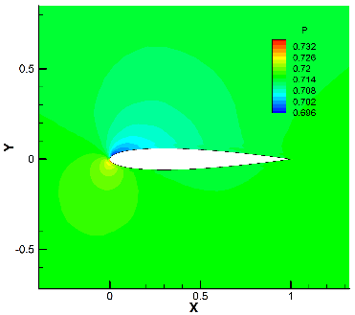

1. کانتور فشار (عدد ماخ 0.16 عدد رینولدز 106×2.82و زاویه حمله 6.0 درجه)

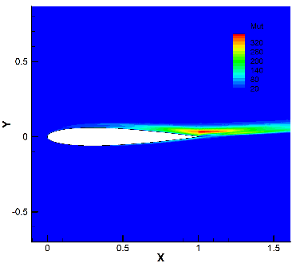

1. کانتور لزجت توربولانسی (عدد ماخ 0.16 عدد رینولدز 106×2.82و زاویه حمله 6.0 درجه)

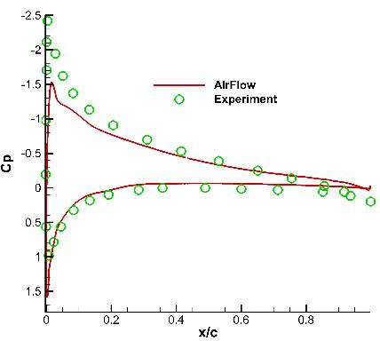

1. ضریب فشار (عدد ماخ 0.16 عدد رینولدز 106×2.82و زاویه حمله 6.0 درجه)

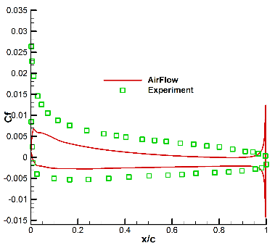

1. نمودار ضریب اصطکاک (عدد ماخ 0.16 عدد رینولدز 106×2.82و زاویه حمله 6.0 درجه)

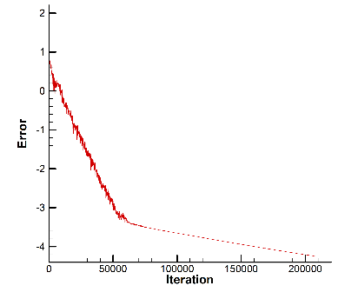

1. نمودار همگرایی-تکرار (عدد ماخ 0.16 عدد رینولدز 106×2.82و زاویه حمله 6.0 درجه)

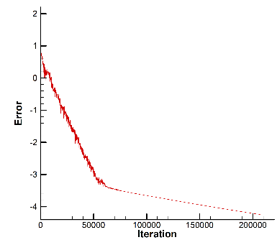

1. نمودار همگرایی-زمان (عدد ماخ 0.16 عدد رینولدز 106×2.82و زاویه حمله 6.0 درجه)

## آزمایش شماره 2T5

تفاوت این آزمایش با آزمایش 2T4 در زوایه حمله جریان می باشد که در اینجا 12 درجه می باشد که باعث ایجاد جدایشی در نزدیکه لبه فرار شده است. کانتور های فشار و خطوط جریان این جدایش را بخوبی نشان می دهد. لزجت توربولانسی نشان داده شده بطور کیفی مشخص می شود که میزان لزجت توربولانسی در نزدیکی دیوار و در ناحیه دنباله بدرستی محاسبه شده است. نمودار ضریب فشار و اصطکاک با داده های مرجع ]15[ مقایسه شده است. همچنین نمودار همگرایی بر حسب تعداد تکرار نشان داده شده است. توجه شود که در اینجا از گام زمانی متغیر استفاده شده است تا همگرایی بسمت حالت پایدار سریعتر اتفاق بیفتد و یکی از دلایل نوسانات شدید در نمودار همگرایی بدلیل این موضوع می باشد. همانگونه که در شکل مشخص است همگرایی در روش گسسته سازی به روش جیمسون دیرتر اتفاق می افتد و نوسانات بیشتر در این نمودار مشاهد می شود باید توجه داشت که روش جیمسون دارای دو ضریب می باشد (که در مستندات این روش بطور مفصل در مورد آنها بحث شده است) که تاثیر زیادی در دقت نتایج و نمودار همگرایی دارد. این ضرایب یعنی k2 و k4 بترتیب برابر 0.65 و 0.004 انتخاب شده است. این آزمایش دارای زاویه حمله بالاتری نسبت به حالت قبل است که در نتیجه آن نمودار ضریب اصطکاک دقت بمراتب پایین تری نسبت به حالت قبل دارد.

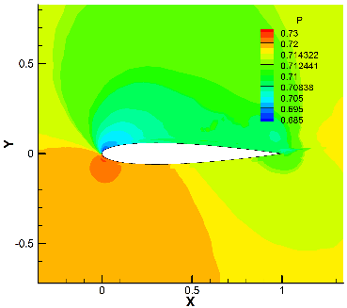

1. کانتور فشار (عدد ماخ 0.16 عدد رینولدز 106×2.82و زاویه حمله 12.0 درجه)

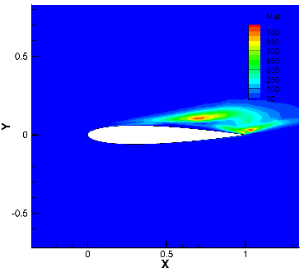

1. کانتور لزجت توربولانسی (عدد ماخ 0.16 عدد رینولدز 106×2.82و زاویه حمله 12.0 درجه)

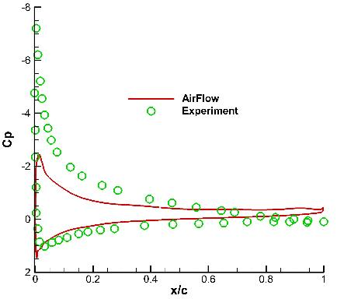

1. ضریب فشار (عدد ماخ 0.16 عدد رینولدز 106×2.82و زاویه حمله 12.0 درجه)

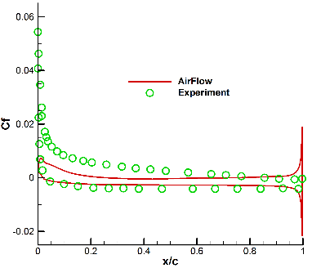

1. نمودار ضریب اصطکاک (عدد ماخ 0.16 عدد رینولدز 106×2.82و زاویه حمله 12.0 درجه)

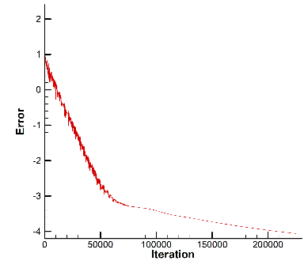

1. نمودار همگرایی-تکرار (عدد ماخ 0.16 عدد رینولدز 106×2.82و زاویه حمله 12.0 درجه)

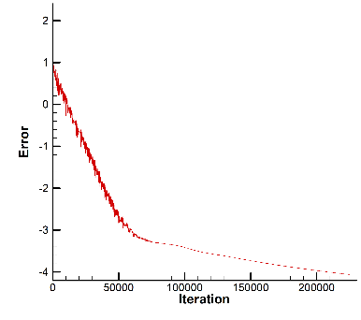

1. نمودار همگرایی-زمان (عدد ماخ 0.16 عدد رینولدز 106×2.82و زاویه حمله 12.0 درجه).

## آزمایش شماره 2T9

در این آزمایش از یک شبکه که در محل شوک ریز شده است استفاده شد و مقدار ضرایب k2 و k4 بترتیب برابر 0.25 و 0.008 برای شبکه یکنواخت و 0.15 و 0.008 برای شبکه ریز شده در محل شوک انتخاب شد است. نمودار ضریب فشار که با مرجع ]15[ مقایسه شده است، نشان می دهد که در نزدیکی شوک این مدل دقت بالایی برای تسخیر دقیق شوک ارائه نمی دهند هر چند این موضوع می تواند ناشی از نحوه گسسته سازی بخش جابجایی معادلات نیز باشد. در اینجا کانتورهای فشار و لزجت توربولانسی ارائه شده است که کانتور فشار نشان می دهد که شبکه ای که در محل شوک ریز شده است دقت بالاتری در حل میدان دارد.

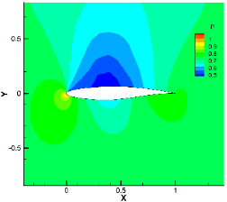

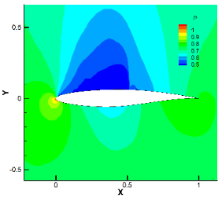

1. کانتور فشار بر روی شبکه یکنواخت (شکل بالا) و شبکه ریز شده در محل شوک (شکل پایین) (عدد ماخ 0.729 عدد رینولدز 106×6.5و زاویه حمله 2.31 درجه)

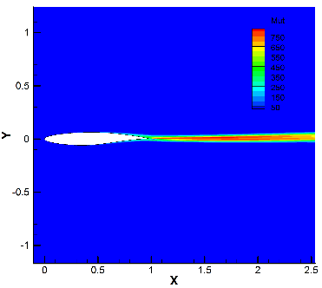

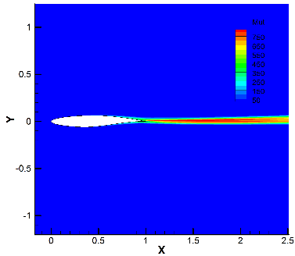

1. کانتور لزجت توربولانسی بر روی شبکه یکنواخت (شکل بالا) و شبکه ریز شده در محل شوک (عدد ماخ 0.729 عدد رینولدز 106×6.5و زاویه حمله 2.31 درجه)

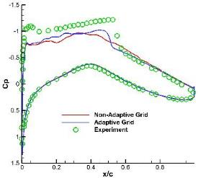

1. مقایسه ضریب فشار برای شبکه یکنواخت و شبکه ریز شده در محل شوک (عدد ماخ 0.729 عدد رینولدز 106×6.5و زاویه حمله 2.31 درجه)

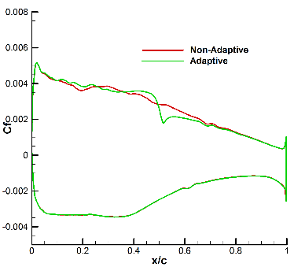

1. مقایسه ضریب اصطکاک برای شبکه یکنواخت و شبکه ریز شده در محل شوک (عدد ماخ 0.729 عدد رینولدز 106×6.5و زاویه حمله 2.31 درجه)

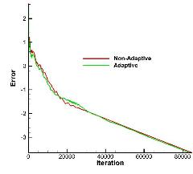

1. مقایسه نمودار همگرایی-تکرار شبکه یکنواخت (عدد ماخ 0.729 عدد رینولدز 106×6.5و زاویه حمله 2.31 درجه)

## آزمایش شماره 2T12

این آزمایش جریانی با عدد ماخ نسبتا پایین و زاویه حمله ای کم مورد مطالعه قرار گرفته است. کانتور های فشار و خطوط جریان و لزجت توربولانسی نشان داده شده است. نمودار ضریب فشار با داده های آزمایشگاهی مقایسه شده است. ضرایب بکار رفته در روش جیمسون یعنی k2 و k4 بترتیب برابر 0.65 و 0.008 انتخاب شده است.

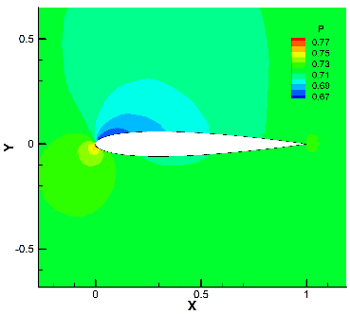

1. کانتور فشار (عدد ماخ 0.3 عدد رینولدز 106×1.86و زاویه حمله 4.04 درجه)

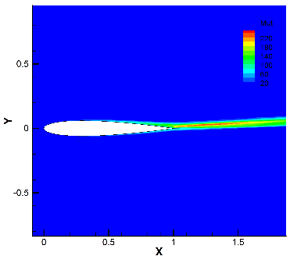

1. کانتور لزجت توربولانسی (عدد ماخ 0.3 عدد رینولدز 106×1.86و زاویه حمله 4.04 درجه)

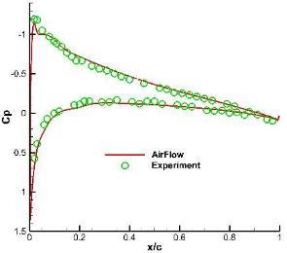

1. ضریب فشار (عدد ماخ 0.3 عدد رینولدز 106×1.86و زاویه حمله 4.04 درجه)

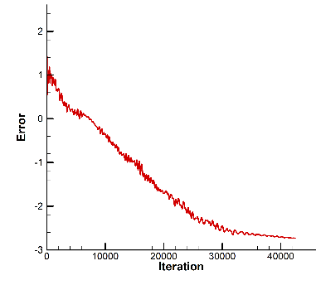

1. نمودار همگرایی-تکرار (عدد ماخ 0.3 عدد رینولدز 106×1.86و زاویه حمله 4.04 درجه)

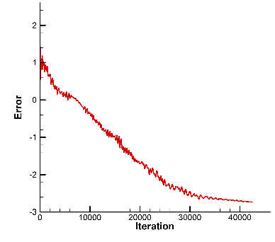

1. نمودار همگرایی-زمان (عدد ماخ 0.3 عدد رینولدز 106×1.86و زاویه حمله 4.04 درجه)